Mikromyśliwiec Y-Wing
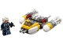
75162
Zestaw składa się z następujących elementów:

Obraz | Ilość | Pozycja nr | Opis | STAN
Stałe przedmioty:
Strony:
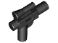 | 1 | 92738 | Czarna minifigurka, broń, pistolet, mały blaster SW z lunetą  Katalog : Części : Minifigurka, broń
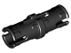 | 4 | 2780 | Czarny Technic, Pin z krótkimi wypustkami ciernymi  Katalog : Części : Technic, Pin
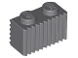 | 2 | 2877 | Ciemnoniebiesko-szara cegła, modyfikowana 1 x 2 z kratką / profilem żłobkowanym  Katalog : Części : Cegła, modyfikowana
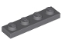 | 1 | 3710 | Ciemnoniebieskoszary talerz 1 x 4  Katalog : Części : Talerz
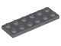 | 1 | 3795 | Ciemnoniebieskoszary talerz 2 x 6  Katalog : Części : Talerz
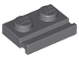 | 1 | 32028 | Ciemnoniebieskoszara płyta, zmodyfikowana 1 x 2 z szyną drzwiową  Katalog : Części : Płyta, zmodyfikowana
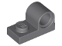 | 2 | 11458 | Ciemnoniebieskoszara płyta, zmodyfikowana 1 x 2 z otworem na szpilkę na górze  Katalog : Części : Płyta, zmodyfikowana
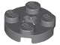 | 2 | 4032 | Ciemnoniebieskoszara płyta, okrągła 2 x 2 z otworem na oś  Katalog : Części : Płyta, okrągła
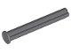 | 2 | 87083 | Ciemnoniebieskoszary Technic, oś 4L z ogranicznikiem  Katalog : Części : Technic, oś
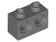 | 2 | 32000 | Ciemnoniebieskoszary Technic, Cegła 1 x 2 z otworami  Katalog : Części : Technic, Cegła
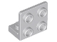 | 3 | 99207 | Jasnoniebieski szary wspornik 1 x 2 - 2 x 2 odwrócony  Katalog : Części : Wspornik
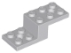 | 1 | 11215 | Jasnoniebieski szary wspornik 5 x 2 x 1 1/3 z 2 otworami  Katalog : Części : Wspornik
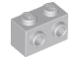 | 1 | 11211 | Cegła jasnoniebiesko-szara, modyfikowana 1 x 2 z kołkami po 1 stronie  Katalog : Części : Cegła, modyfikowana
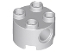 | 2 | 17485 | Jasnoniebiesko-szara cegła, okrągła 2 x 2 z otworami na szpilki  Katalog : Części : Cegła, okrągła
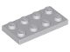 | 1 | 3020 | Jasnoniebieskoszary talerz 2 x 4  Katalog : Części : Talerz
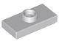 | 2 | 15573 | Jasnoniebieskoszara płyta, zmodyfikowana 1 x 2 z 1 kołkiem z rowkiem i dolnym uchwytem kołka (zworka)  Katalog : Części : Płyta, zmodyfikowana
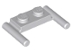 | 1 | 3839b | Jasnoniebieskoszara płyta, zmodyfikowana 1 x 2 z uchwytami prętowymi - płaskie końce, niski montaż  Katalog : Części : Płyta, zmodyfikowana
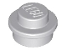 | 2 | 4073 | Jasnoniebieski Szary Talerz, Okrągły 1 x 1  Katalog : Części : Talerz, Okrągły
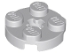 | 2 | 4032 | Jasnoniebieskoszara płyta, okrągła 2 x 2 z otworem na oś  Katalog : Części : Płyta, okrągła
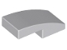 | 2 | 11477 | Jasnoniebieski Szary Pochylony, Zakrzywiony 2 x 1 x 2/3  Katalog : Części : Pochylony, Zakrzywiony
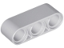 | 2 | 32523 | Jasnoniebieski szary Technic, Liftarm Gruby 1 x 3  Katalog : Części : Technic, Liftarm
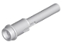 | 4 | 61184 | Jasnoniebieskoszary Technic, Pin 1/2 z przedłużeniem pręta 2L (Flick Missile)  Katalog : Części : Technic, Pin
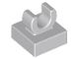 | 2 | 15712 | Jasnoniebiesko-szara płytka, modyfikowana 1 x 1 z otwartym klipsem O  Katalog : Części : Płytka, modyfikowana
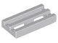 | 2 | 2412b | Jasnoniebiesko-szara płytka, zmodyfikowana kratka 1 x 2 z dolnym rowkiem  Katalog : Części : Płytka, zmodyfikowana
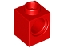 | 2 | 6541 | Czerwony Technic, Cegła 1 x 1 z Otworem  Katalog : Części : Technic, Cegła
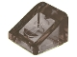 | 2 | 54200 | Trans-Brown (Old Trans-Black) Slope 30 1 x 1 x 2/3  Katalog : Części : Slope
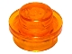 | 2 | 4073 | Talerz Trans-Orange, Okrągły 1 x 1  Katalog : Części : Talerz, Okrągły
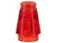 | 2 | 4589b | Stożek Trans-Red 1 x 1 z górnym rowkiem  Katalog : Części : Stożek
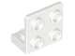 | 2 | 99207 | Biały wspornik 1 x 2 - 2 x 2 odwrócony  Katalog : Części : Wspornik
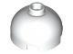 | 2 | 553 | Biała Cegła, Okrągła 2 x 2 Kopuła Top  Katalog : Części : Cegła, Okrągła
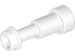 | 10 | 64644 | Biała figurka, teleskop do przyrządów  Katalog : Części : Figurka, przyrząd
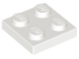 | 2 | 3022 | Biały talerz 2 x 2  Katalog : Części : Talerz
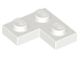 | 2 | 2420 | Biały talerz 2 x 2 Narożnik  Katalog : Części : Talerz
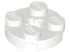 | 4 | 4032 | Biała płyta, okrągła 2 x 2 z otworem na oś  Katalog : Części : Płyta, okrągła
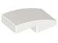 | 2 | 11477 | Biały stok, zakrzywiony 2 x 1 x 2/3  Katalog : Części : Stok, zakrzywiony
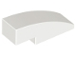 | 2 | 50950 | Biały stok, zakrzywiony 3 x 1  Katalog : Części : Stok, zakrzywiony
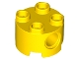 | 2 | 17485 | Cegła żółta, okrągła 2 x 2 z otworami na szpilki  Katalog : Części : Cegła okrągła
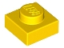 | 2 | 3024 | Tabliczka żółta 1 x 1  Katalog : Części : Tabliczka
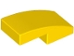 | 2 | 11477 | Żółty stok, zakrzywiony 2 x 1 x 2/3  Katalog : Części : Stok, zakrzywiony
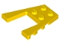 | 1 | 43719 | Żółty klin, płyta 4 x 4  Katalog : Części : Klin, płyta
Minifigurki:
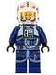 | 1 | sw0801 ( nr rew .) | Rebel Pilot Y-wing (Ciemnoniebieski Kombinezon)  Katalog : Figurki : Gwiezdne Wojny : Star Wars Łotr 1
Dodatkowe elementy:
Strony:
 | 1 | 2780 | Czarny Technic, Pin z krótkimi wypustkami ciernymi  Katalog : Części : Technic, Pin
 | 1 | 4073 | Jasnoniebieski Szary Talerz, Okrągły 1 x 1  Katalog : Części : Talerz, Okrągły
 | 1 | 54200 | Trans-Brown (Old Trans-Black) Slope 30 1 x 1 x 2/3  Katalog : Części : Slope
 | 1 | 4073 | Talerz Trans-Orange, Okrągły 1 x 1  Katalog : Części : Talerz, Okrągły
 | 1 | 3024 | Tabliczka żółta 1 x 1  Katalog : Części : Tabliczka

